 | 650000, Кемерово,  пр. Советский, 56, каб. № 210;  Тел. 365545;  Факс 366253 (для прессы);  E-mail: press-centr@fpok.ru;  www.fpok.ru
Михаил Махнев
Пресс-релиз №26 (5576) от 6.05.2025 г.
Ссылка на Федерацию профсоюзных организаций Кузбасса обязательна

С праздником Великой Победы!
Поздравление Губернатора Кузбасса И.В.Середюка:
Дорогие ветераны и труженики тыла!
Уважаемые кузбассовцы!
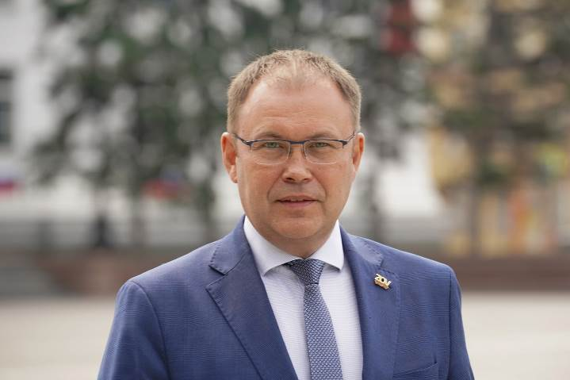
Поздравляю вас с Днем Победы в Великой Отечественной войне! 80 лет назад, в майские дни 1945 года, Красная армия завершила разгром гитлеровских войск, поставив точку в самой жестокой и кровопролитной войне XX-го столетия. Путь к Победе продлился долгие четыре года – тысячу четыреста восемнадцать дней, каждый из которых был днем бесстрашия, героизма и самопожертвования наших людей на фронте и в тылу.
На счету у кузбассовцев – немало воинских и трудовых подвигов. Наши солдаты бесстрашно сражались на всех фронтах, участвовали в решающих битвах под Москвой, Сталинградом и Ленинградом. В 1941 – 1945 годах военкоматы призвали на фронт более 415 тысяч наших земляков, около 160 тысяч из них пали смертью храбрых на полях сражений. Считаю, мы выполнили наш исторический долг, присвоив звание «Почетный гражданин Кузбасса» участникам Великой Отечественной войны, проживающим в нашем регионе.
Неоценимый вклад в Победу внесли труженики тыла. Женщины, дети, старики ставили производственные рекорды, перевыполняли нормы, выбивались из сил, но давали фронту уголь и металл, порох и снаряды, хлеб и тёплые тулупы. Из кузнецкого металла был изготовлен каждый четвёртый снаряд, каждый второй танк и половина всех боевых самолетов. Треть всех снарядов, в том числе и для знаменитых «Катюш», была наполнена кемеровским порохом. К нам было эвакуировано 97 промышленных предприятий, более 20 строительно-монтажных организаций, угольных трестов, рудоуправлений, 37 детских учреждений. На нашей территории размещалось 88 эвакогоспиталей – почти треть всех госпиталей, действовавших в Западной Сибири. За это Кузбасс называли «госпитальной страной Советского Союза». По Указу Президента РФ Владимира Владимировича Путина четыре кузбасских города – Кемерово, Новокузнецк, Прокопьевск и Ленинск-Кузнецкий – удостоены почётного звания Российской Федерации «Город трудовой доблести» – за массовый трудовой героизм и самоотверженность горожан, проявленные во время Великой Отечественной войны.
Дважды Победителями мы по праву называем тех, кто стойко сражался, чтобы сокрушить фашизм, а вернувшись с фронта, прошел нелегкий трудовой путь по восстановлению страны. Истории жизни наших дедов и прадедов – это то бесценное наследие, которое мы должны беречь и передавать нашим детям. Сегодня традиции патриотизма и преданного служения Отчизне продолжают жить: наши бойцы с честью выполняют сложные задачи в ходе специальной военной операции, защищают мирных граждан, уверенно освобождают землю от неонацистов. Мы ждем их с Победой!
Дорогие наши ветераны! Низкий вам поклон за все, что вы сделали для страны, для будущих поколений россиян. Мы склоняем голову перед вашей стойкостью, терпением и верой. От всей души желаю вам здоровья, тепла и внимания близких! Мира, добра и благополучия – всем кузбассовцам!
С праздником Великой Победы!

** *** **
С Днём Победы, Кузбасс!
Поздравление Олега Маршалко, председателя ФПОК:
Уважаемые кузбассовцы! Ветераны боевых действий!
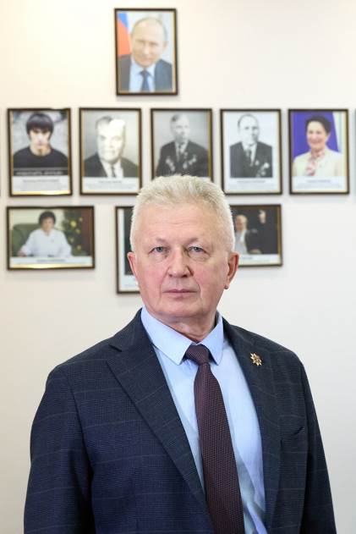
Мужество, стойкость и героический труд позволили нашим дедам и прадедам отразить вероломное нападение фашистов. За Родину тогда сражались, не жалея сил и здоровья, не только солдаты на фронте, но и подростки, женщины, старики в заводских цехах и угольных забоях. Эта Победа была завоёвана и выстрадана всем нашим Народом. И кузбассовцы внесли в неё очень весомый вклад.
Сегодня, в Год защитника Отечества и 80-летия Победы, нам вновь необходимы мужество и доблесть участников Специальной военной операции и добросовестный труд на благо Родины в тылу.
Сплочение армии и трудового народа – это залог победы над украинскими нацистами, западными наёмниками – над любым врагом. И все мы должны работать с полной отдачей, чтобы быть достойными наших предков и приблизить нашу новую Победу!
Профсоюзы Кузбасса работают на сплочение общества вокруг Президента и Вооружённых сил России, оказывают помощь воинам и жителям новых регионов, членам семей мобилизованных и добровольцев.
Благодаря ратному и мирному труду наша Россия будет сильной и процветающей!
Желаю вам мирного неба, крепкого здоровья и новых достижений в труде на благо нашей Родины!

** *** **
Как профсоюзы сохраняют память о подвиге народа
Совсем скоро наступит один из самых важных праздников для нашей страны – День Победы. Члены профсоюзов внесли неоценимый вклад в общую Победу, самоотверженно работая в тылу по три смены у станков. В честь подвига героических советских людей профсоюзные организации по всей России проводят памятные мероприятия.
В Ингушетии профсоюзные активисты республики приняли участие в торжественной церемонии перезахоронения останков пяти красноармейцев. После минуты молчания бойцы были с почестями преданы земле.
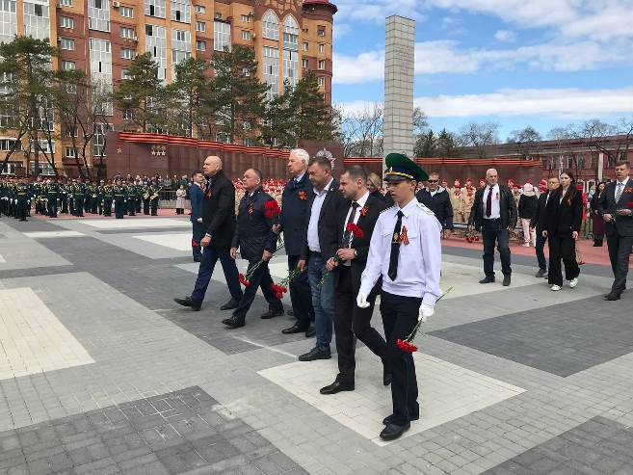
Ивановское профобъединение организовало для школьников 4-8 классов просветительский урок «Свет в тёмные времена», посвящённый 80-летию Победы. Учащиеся узнали о героизме энергетиков, обеспечивавших бесперебойную работу предприятий в военные годы.
Псковские профсоюзы присоединились к акции «Полотно Памяти». Активисты создали полотно с 70 журавлями – символами героев войны, чьи имена могли оставить все желающие.
В Хабаровском крае состоялась экологическая акция: высажена «Аллея защитников Отечества» у памятника молодым защитникам города.
Профсоюзные активисты Кубани провели автопробег по маршруту Краснодар-Новороссийск, завершившийся в городе-герое.
Амурское профобъединение участвовало в открытии нового памятника землякам, павшим в годы Великой Отечественной войны.
Члены Молодежного совета Алтая и активисты профсоюзных организаций провели акцию «Георгиевская ленточка».
Донецкое профобъединение провело возложение цветов к памятнику «Твоим освободителям, Донбасс».
Молодёжный совет Федерации профсоюзов Самарской области провел автопробег «Профсоюз – вместе к Победе», посвященный празднованию 80-й годовщины победы в Великой Отечественной войне.
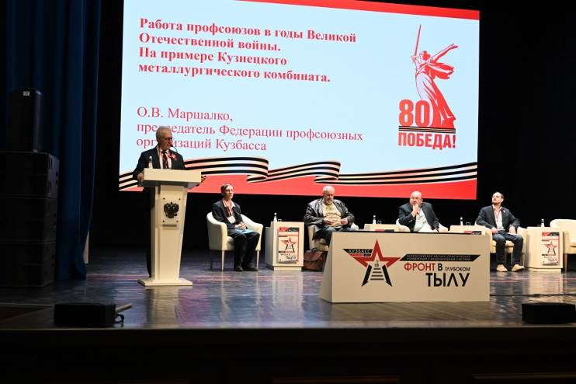
В Кузбассе 29 апреля Олег Маршалко, председатель ФПОК, выступил с докладом, посвященным работе профсоюзов в годы войны, на Всероссийской научно-практической конференции «Фронт в глубоком тылу». 7 мая делегация Федерации профсоюзных организаций Кузбасса примет участие в Эстафете Памяти «Кузбасс – фронту», 8 мая – в акции Рекорды Победы» в городе Прокопьевске, 9 мая – профсоюзные лидеры и активисты региона пройдут в колоннах «Бессмертного полка».
Кроме того, сначала года профсоюзные лидеры провели уроки мужества во многих образовательных учреждениях. А с марта на профсоюзных информационных ресурсах проходит конкурс ФПОК «Подвиги героев в нашей памяти», посвящённый Году защитника Отечества, 80-летию Победы в Великой Отечественной войне и Году трудовой доблести «Всё для Победы!».

** *** **
Наиболее яркие акции, состоявшиеся 1 мая в регионах
Дайджест первомайских мероприятий профсоюзов размещён на сайте ФНПР. Среди них областное мероприятие, прошедшее в парке Победы им. Г.К.Жукова в г.Кемерово.
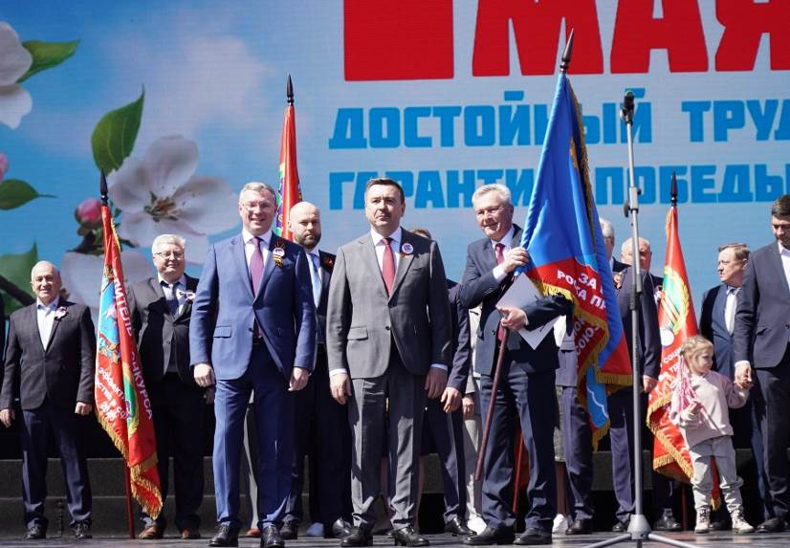
Председатель ФНПР Сергей Черногаев выступил на Первомайском митинге в Самаре.
На площади им. В.В. Куйбышева в Самаре состоялся митинг-концерт под лозунгом «Доблестный труд – гарантия Победы». Участие в нем приняли свыше 15 000 человек.
«В этом году Первомай проходит под особым девизом: «Доблестный труд – гарантия Победы!». Мы чествуем и героев фронта, и героев тыла, чьи подвиг и труд стали залогом свободы и мирной жизни. Сегодня как никогда нашей стране нужна сплоченность и слаженность действий всех ее граждан. Достижение национальных целей развития России невозможно без участия трудовых коллективов и внимания со стороны государства к Человеку труда», - обратился со сцены Сергей Черногаев к участникам митинга.
Лидер самарских профсоюзов Дмитрий Колесников в своём поздравлении отметил: «Это особенный праздник для нашего региона! За значительный вклад наших земляков в годы войны Президентом Российской Федерации В.В.Путиным Самаре и Сызрани присвоено Почётное звание «Город трудовой доблести. И сегодня мы являемся свидетелями того, как наш народ неустанно трудится на благо Победы. Наши воины – участники специальной военной операции эффективно выполняют боевые задачи на фронте».
От имени Губернатора Самарской области жителей региона поздравил Первый вице-губернатор – председатель Правительства Самарской области Михаил Смирнов. Михаил Смирнов совместно с Дмитрием Колесниковым вручили победителям регионального конкурса «Организация эффективного социального партнёрства в сфере труда» памятные Знамёна.
Сергей Черногаев вручил переходящее Знамя «За высокие показатели роста профсоюзных рядов в 2024 году» первичной профсоюзной организации АО «АВТОВАЗ».
По окончании митинга гостей и жителей города порадовали выступления творческих коллективов.
См. подробнее: https://fnpr.ru/events/novosti-fnpr/naibolee-yarkie-aktsii-sostoyavshiesya-1-maya-v-regionakh.html

** *** **
Трудом и Доблестью – за Мир и Победу!
1 мая в столице Кузбасса, в парке Победы им. Г.К.Жукова, состоялось областное мероприятие в рамках Первомайской акции профсоюзов. Такие мероприятия прошли по всей России под единым девизом «Доблестный труд – гарантия Победы!».
В областном мероприятии приняли участие порядка 3 тысяч человек – представители органов власти, профсоюзные лидеры и активисты из Новокузнецка, Прокопьевска, Ленинска-Кузнецкого, Белово, Берёзовского, Киселёвска и других городов Кузбасса, ветераны и молодёжь.
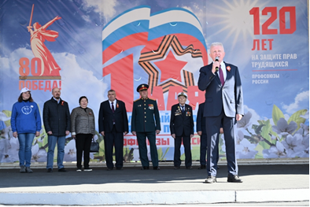
Пока участники собирались в парке, звучали песни о России, ценности созидательного труда представителей разных профессий. Затем участники прослушали аудиоролик, посвященный работе кузбассовцев-тружеников тыла и продолжателях этих традиций.
Олег Маршалко, председатель Федерации профсоюзных организаций Кузбасса, отметил в своём выступлении:
«Героический труд наших дедов и прадедов на полях сражений, в цехах и угольных забоях принёс стране Великую Победу.
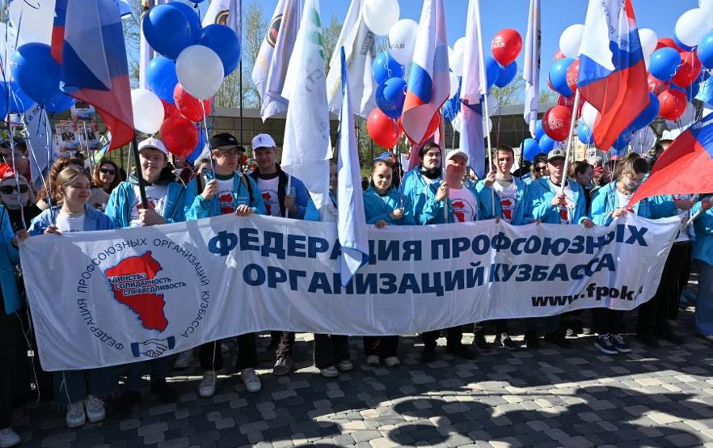
Наша акция не только о тружениках тыла в годы войны. Она и о труде тех, кто сегодня приближает Победу над украинскими нацистами и западными наёмниками.
Первомай всегда был и остаётся днём борьбы за права людей труда. Нам нельзя забывать об истории профсоюзного движения. О том, как работники отстаивали трудовые права ценой своей жизни.
Сегодня в России благодаря профсоюзам сформирована система социальных гарантий. Но до сих пор в сфере труда много несправедливости – в заработной плате, условиях труда. И эти проблемы нам надо решать!»
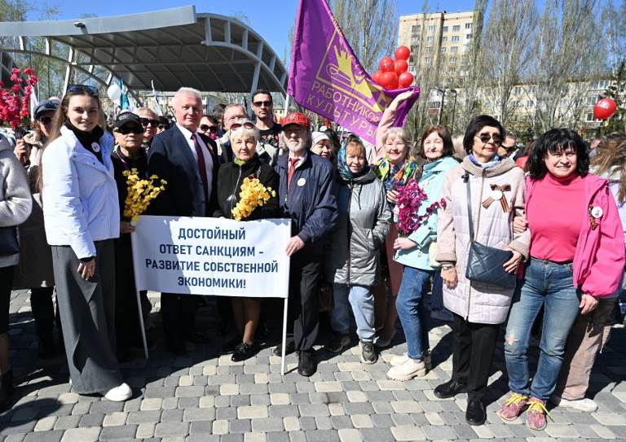
С Первомаем тепло поздравили участников почётные гости: Анатолий Терехов, Герой Кузбасса, Почетный гражданин Кузбасса, труженик тыла, фронтовик, ветеран профсоюзного движения; Юрий Скворцов, заместитель председателя Парламента Кузбасса, Василий Винников, директор Кемеровского филиала «Ростелеком», ветеран СВО; Нина Неворотова, председатель Кемеровской региональной организации Всероссийской общественной организации ветеранов (пенсионеров) войны, труда, Вооруженных Сил и правоохранительных органов; Игорь Кошелев, председатель правления Кемеровского регионального отделения РСВА, Кемеровской общественной организации «Боевое братство», Василий Борисов, уполномоченный по правам человека в Кузбассе. От лица профсоюзной молодёжи ярко выступила Наталья Мокрушина, председатель Молодёжного совета ФПОК.
Участники дружно одобрили Резолюцию с предложениями, обращёнными ко всем сторонам социального партнёрства:
1. Продолжить оказание всемерной поддержки:
-Российской армии;
-участникам специальной военной операции и их семьям;
-жителям новых регионов России.
2. Обеспечить социальную реабилитацию и трудоустройство участников СВО, возвращающихся к мирной жизни.
3. Поддержать предприятия угольной отрасли Кузбасса в период кризиса.
4. Индексировать заработную плату работникам бюджетной сферы при росте цен на товары и услуги.
5. Создать профсоюзные организации на предприятиях и в организациях всех отраслей.
6. Создать объединения работодателей в муниципальных образованиях Кузбасса.
После принятия Резолюции группа участников (почётные гости, руководители профсоюзных делегаций, ветераны) возложили цветы к стеле Город трудовой доблести.
А на сцене парка продолжались праздничные мероприятия. Замечательные концертные выступления подготовили артисты ДК им. 50-летия Октября.
Они чередовались с розыгрышем 20 призов в бесплатной лотерее (разыгрывалась бытовая техника). Выиграли представители профсоюзов образования, связи, госучреждений и др. Интересно, что в последнем розыгрыше удача улыбнулась Евгению Голендухину – председателю ППО «ЗапСиб» ГМПР.
Для фотографирования были подготовлены две фотозоны.
Работала площадка Почты России, где можно было взять областную профсоюзную газету, подписать и отправить поздравительную открытку с 1 Мая.
Для всех желающих была организована работа полевой кухни, где можно было подкрепиться не только отличной кашей, но и вкуснейшими пирогами.

** *** **
Обсудили ситуацию в округе
29 апреля состоялось заседание трехсторонней комиссии Прокопьевского городского округа, приуроченное ко Дню международной солидарности трудящихся.
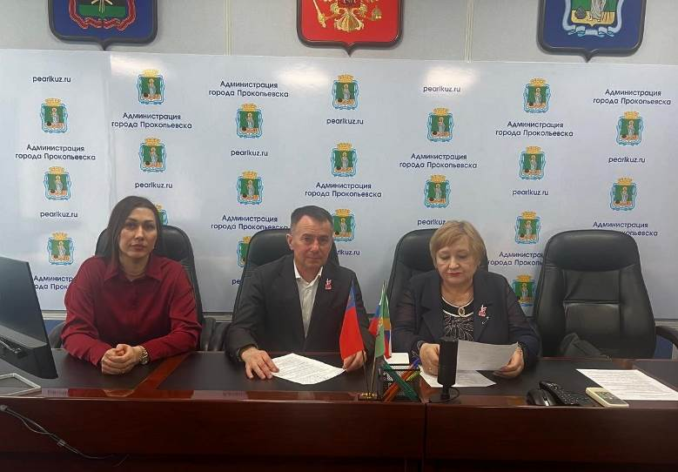
В работе комиссии приняли участие глава города Прокопьевска Максим Шкарабейников, заведующий отделом социально-экономической защиты Кузбасской общественной территориальной организации Росуглепрофа Надежда Глушенкова, руководители и представители промышленных предприятий города.
Члены комиссии обсудили текущую ситуацию в угольной отрасли, социально-экономические аспекты работников, проведение майских мероприятий в городе и на предприятиях и многое другое.
** *** **
Дорога в Историю
Исторический автоквест «Город трудовой доблести Кузнецк – Сталинск – Новокузнецк» состоялся 1 мая. Его организовала Кемеровская ТПО ГМПР при поддержке городского управления культуры.
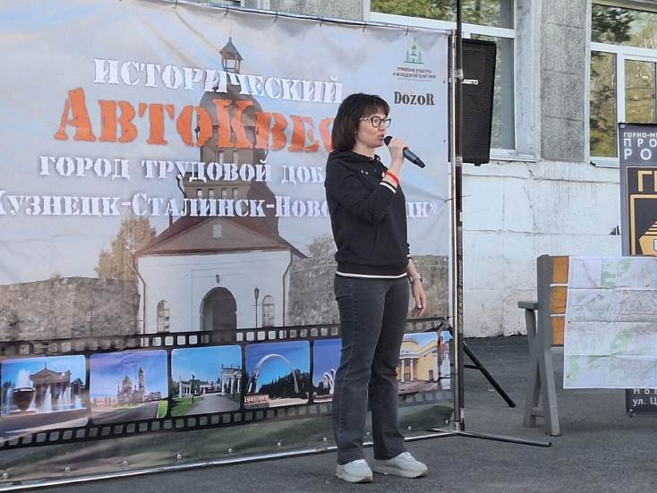
Главная цель – вместе встретить Первомай, узнать больше об истории родного города и активно провести время.
На поиски кодов отправились более 20 экипажей – команды, представляющие разные первичные профорганизации.
За время игры они посетили Кузнецкую крепость, Сад алюминщиков, окрестности краеведческого музея, площадку у Планетария, Пантеон, памятник трудовому подвигу железнодорожников – Паровоз, и даже спустились в «подземелье».
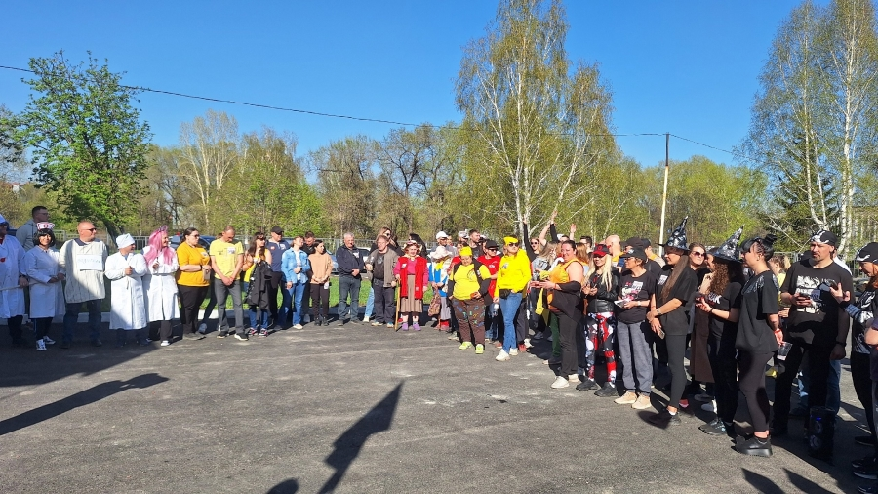
А ещё разгадали множество ребусов, выполнили задания на скорость реакции и узнали, по каким адресам установлены мемориальные доски в память о выдающихся людях.
В итоге лучшими стали представители:
I место – «Академия веселья» ППО «ЗапСиб» ГМПР;
II место – «СтрЕлки и СтрелкИ», ППО «ЗапСиб» ГМПР;
III место – «Орешки Фрейда», ППО «Кузнецкие металлурги».
Также организаторы отметили лучшее оформление машины, лучший костюм и лучшее представление команды.
См. https://vk.com/gmpr42

** *** **
Сохраняя память
Подведены итоги детского конкурса рисунков «Память на все времена!», организованного Кемеровской областной организацией профсоюза работников здравоохранения РФ в честь 80-летия Победы в Великой Отечественной войне.
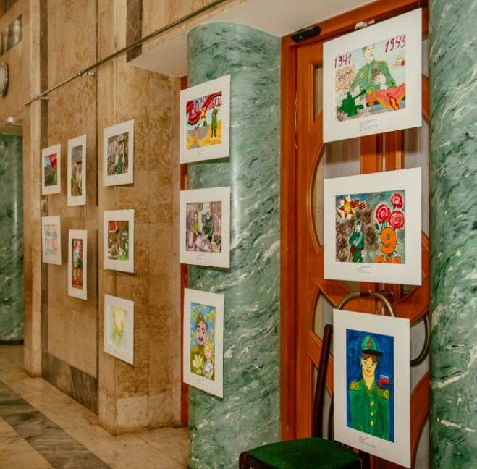
В конкурсе приняли участие 102 работы от талантливых детей со всей области. Каждая из них — это не только проявление творческой фантазии, но и дань памяти военному или трудовому подвигу героев солдат, медиков, сражавшихся в разные исторические периоды за Родину.
Жюри тщательно оценило все представленные рисунки. Все победители и лауреаты конкурса были награждены дипломами и призами за своё творчество. В рамках фестиваля художественного творчества работников здравоохранения Кузбасса «Память и слава на все времена!» была организована выставка – вернисаж работ лауреатов. Эта выставка продолжит свое путешествие по медицинским учреждениям Кузбасса до конца года.
См. https://vk.com/kooprzrf

** *** **
Ветераны показали класс
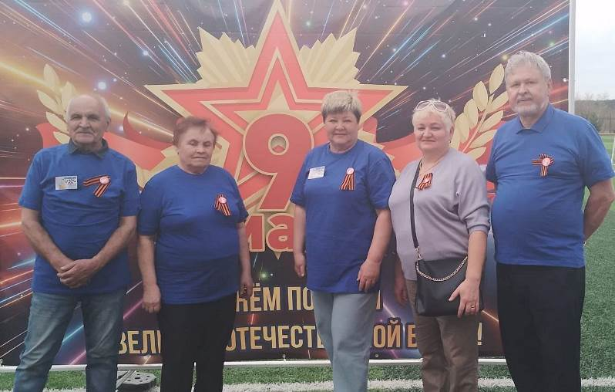
29 апреля в г.Полысаево прошла III шахтерская спартакиада «Живи в движении» среди городских ветеранских организаций угольной промышленности Кузбасса, посвященная Дню Победы в Великой Отечественной войне.
Команда Прокопьевского городского совета ветеранов угольной промышленности во главе с председателем профсоюзной организации Сергеем Денисовым приняла участие в спартакиаде. В итоге в копилке команды два золота, одно серебро и одна бронза по разным дисциплинам.

